**Nama : Apre Try Marviansyah**

**NIM : 20071015**

**UAS DBMS**

1. View Bagian

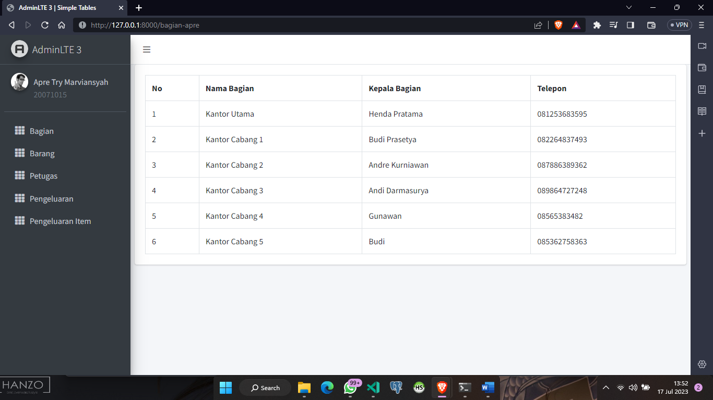

1. View Barang

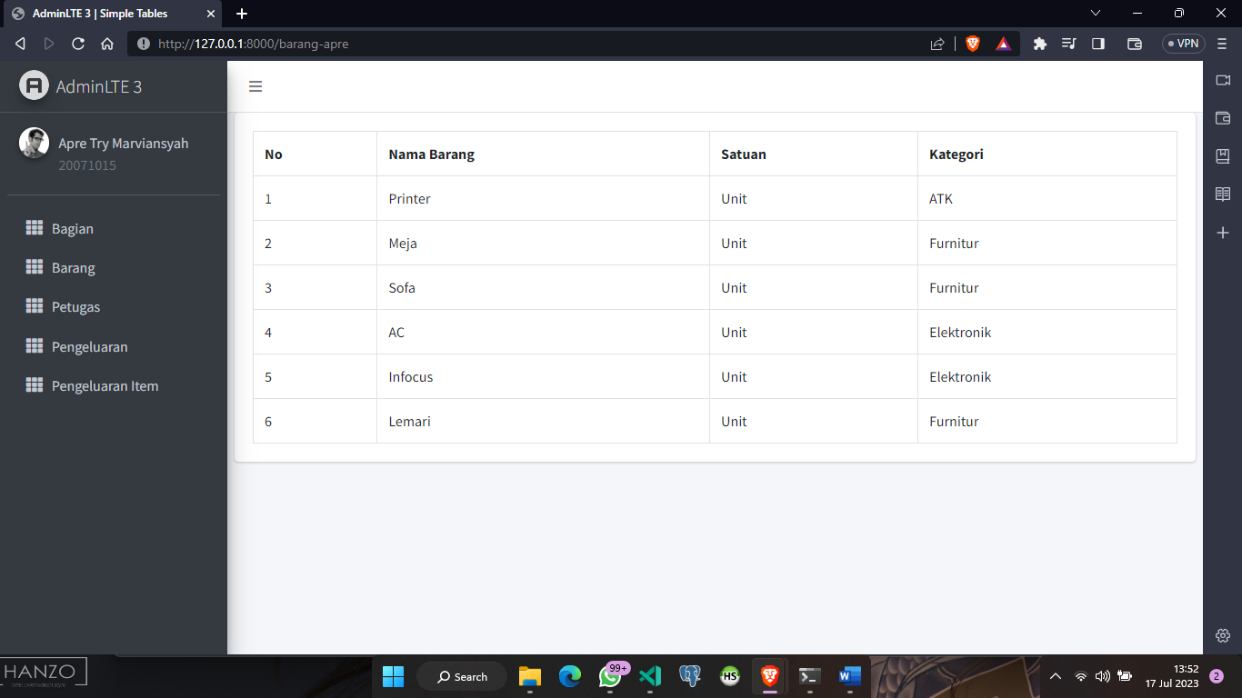

1. View Petugas

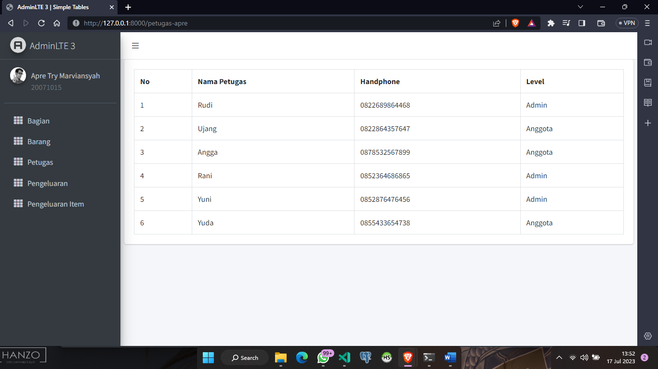

1. View Pengeluaran

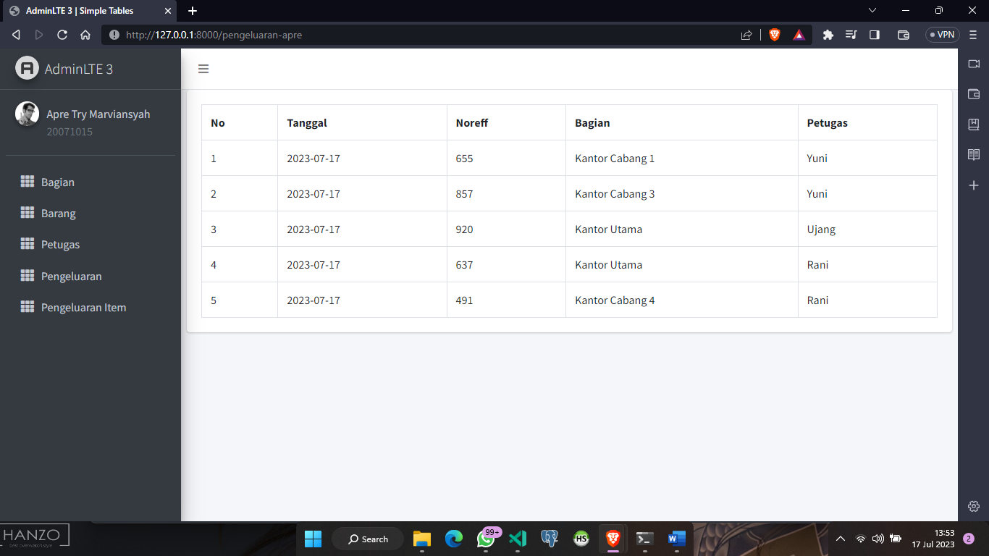

1. View Pengeluaran Item

